NOMBRE:
DELFINA
APELLIDO:VIDELA
AÑO:3
DIVISION: B
Fundamento de la practica
Mediante la siguiente practica se pretende que el alumno comprenda e interprete los procesos generados en los cambios de estado de la materia, junto con las características y propiedades de cada uno de dichos estados
Materiales
1 | Globo
2 | Congelador
3 | Secador de Pelo

Procedimiento
Gases
1 | Inflar el globo con aire
2 | Colocar el globo en el congelador por una hora
3 | Retirar y observar los resultados
4 | Calentar el globo con secador de pelo o dejar al sol
5 | Observar los resultados
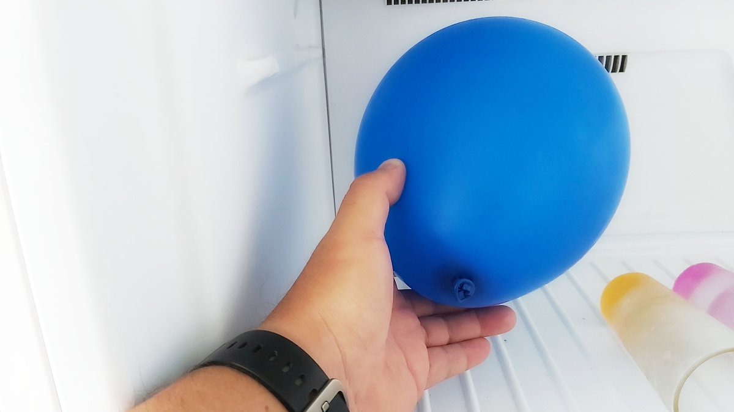
Preguntas
1 | Realizar una descripción del proceso
2 | ¿Qué le paso al globo después de estar en el congelador?
3 | ¿Qué creen que sucedió?
4 | Sacar fotos del antes y después
5 | ¿Qué paso cuando lo calentaron nuevamente?

Respuestas y Conclusiones:
1.En primer lugar necesitamos un globo cualquiera,un secador de pelo y mas q nada un frizzer. Para realizar el experimento lo primero que debemos hacer es inflar el globo, después lo ataremos y lo llevaremos al frizzer por una hora y media o dos. Después de esperar esas horas lo sacamos al globo y prendemos el secador de pelo (tiene q estar medio caliente).
2.al mio después de sacarlo del frizzer le salieron manchas transparentes por casi todo el globo.
3.para mi se enfrio el globo y el aire que contiene adentro.
4 Antes y Despues:
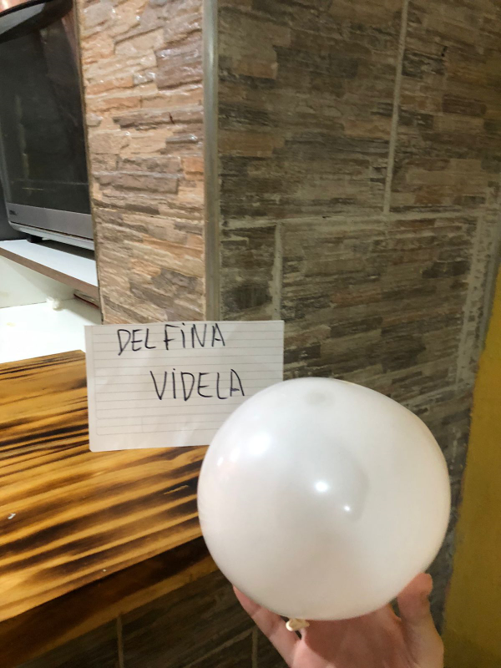
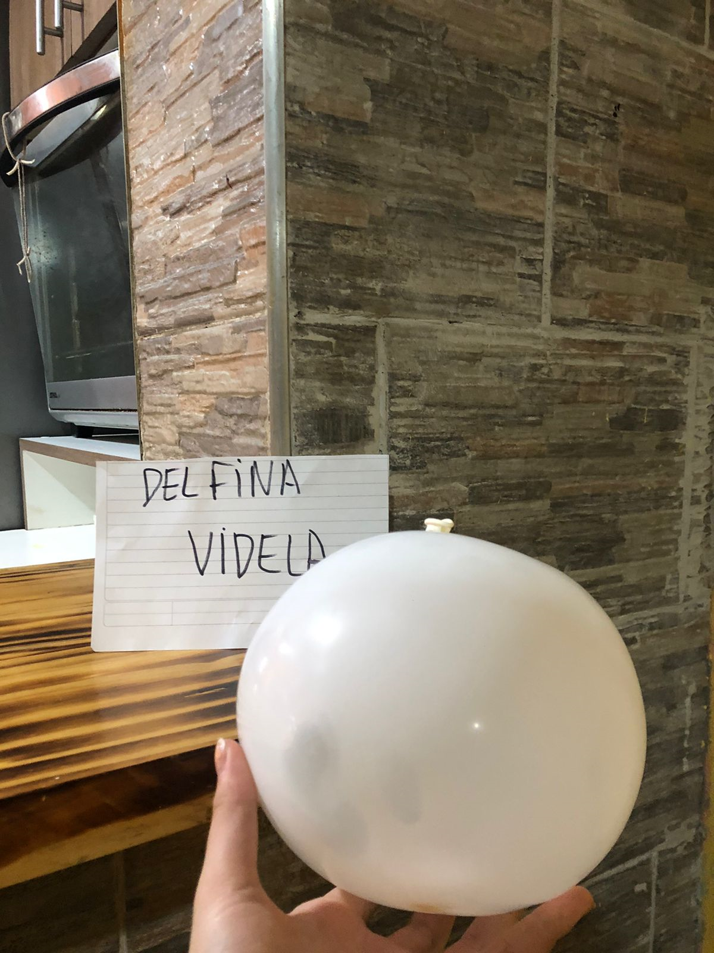
5.Al mio básicamente cuando lo empece a calentar sentía que se hacia mas grande y se achicaba. Despues fui viendo como el globo se deformaba.

